富荣量化周观察——市场指数大涨，大小盘风格分化

2021年开年第一个交易周各大宽基指数全线上涨，其中上证指数上涨2.79%，上证50指数收涨4.06%，沪深300指数收涨5.45%，中证500指数上涨2.99%，以及创业板上涨6.22%。本周延续了2020年12月的强势行情，市场分化上涨的态势非常明显，市场的成交量和换手率显著提高，大盘风格明显占优。
从行业来看，近期强势行业已经明显处于高估值分位数，随着指数不断上扬，投资者应该具备风险意识。从大类因子来看，第一个交易周大市值因子具有明显的优势，只有盈利、业绩超预期等基本面因子能获取超额收益，其余相关因子均出现不同程度回撤。从市场成交来看，本周市场日均成交额为1万多亿，相比上周有所放量，市场大涨下资金不断涌入，北向资金（图1）流入191.27亿，其中沪股通流入105.37亿，深股通流入85.91亿；新增融资余额大幅增加（图2）。
图 1 北向资金流动
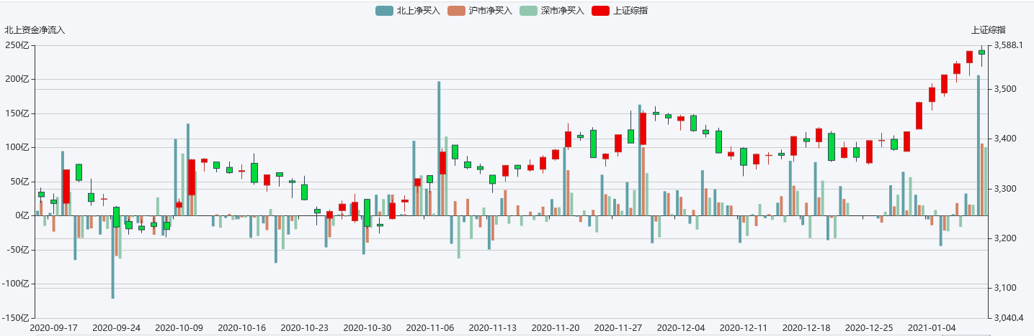
数据来源：Wind；整理：富荣基金量化组
从新增融资余额来看，市场情绪明显上升，散户加速入场，新增融资余额新年后第一个交易日增加量最大，随后放缓，总体为增加趋势。
图 2 新增融资余额
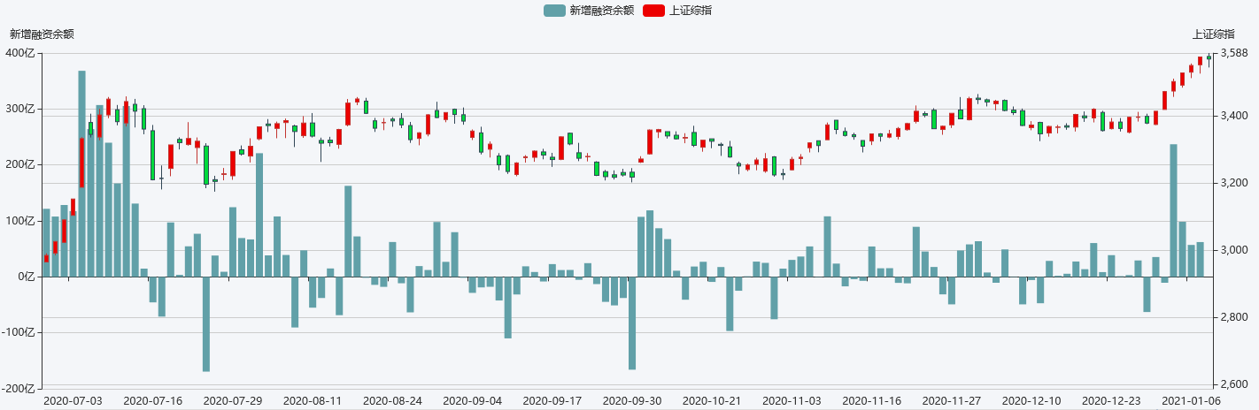
数据来源：Wind;整理：富荣基金量化组
本周，波动率指数继续上涨，市场情绪比较亢奋，波动率处于历史较高分位，现在看来本次波动率涨幅巨大与市场情绪相关性较大。
图 3 波动率指数
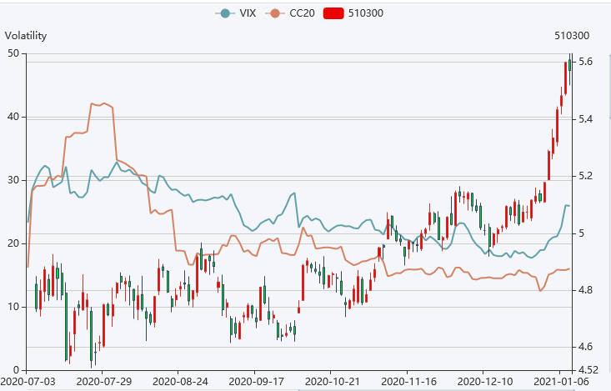
数据来源：富荣基金量化组

风险提示：1、本报告中的信息均来源于我们认为可靠的已公开资料和合作客户的研究成果，但本公司及研究人员对这些信息的准确性和完整性不作任何保证，也不保证本报告所包含的信息或建议在本报告发出后不会发生任何变更，且本报告仅反映发布时的资料、观点和预测，可能在随后会作出调整。2、本报告中的资料、观点和预测等仅供参考，在任何时候均不构成对任何人的个人推荐。市场有风险，投资需谨慎。

